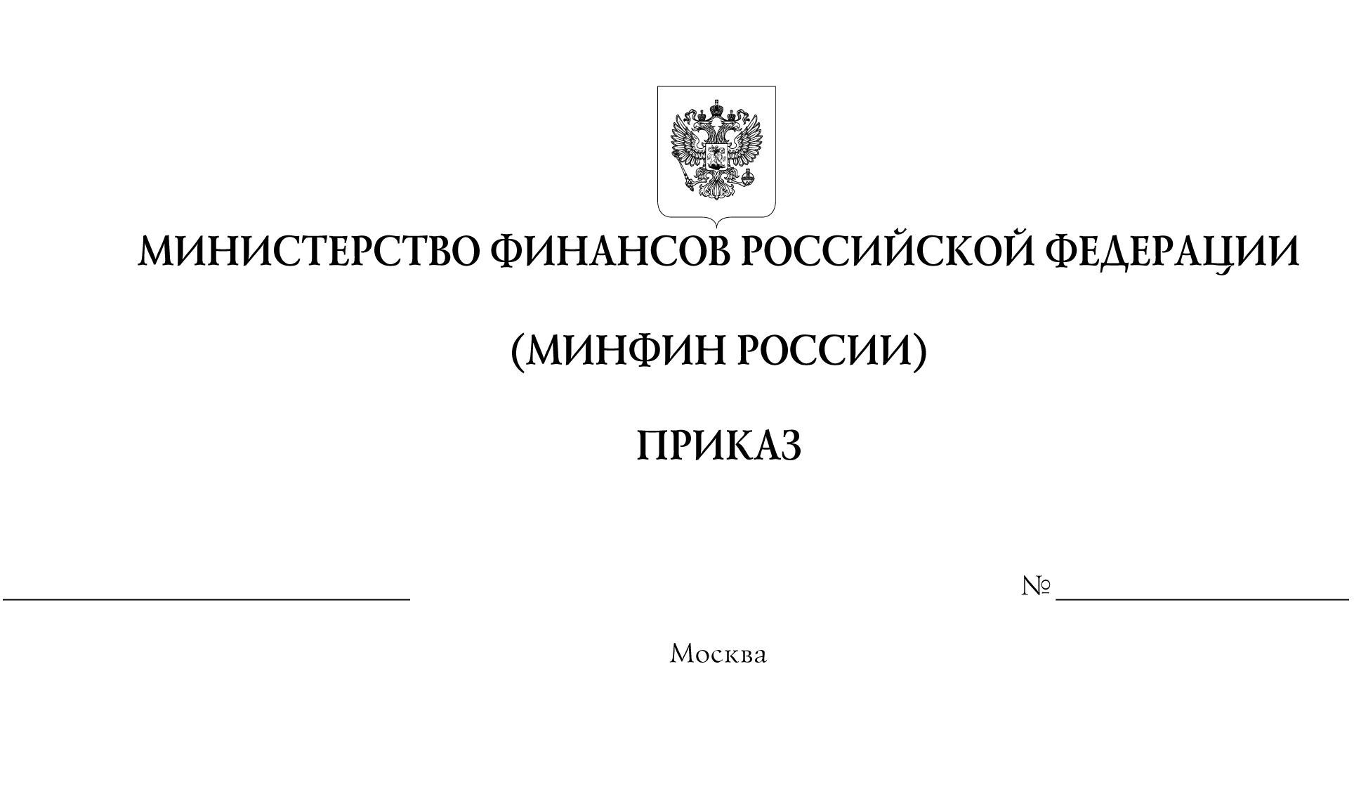
04.12.2018 |  |  | 248н

О внесении изменений в Положение по бухгалтерскому учету

«Учет государственной помощи» ПБУ 13/2000, утвержденное приказом Министерства финансов Российской Федерации

от 16 октября 2000 г. № 92н

В соответствии со статьей 23, пунктом 2 части 1 статьи 28 Федерального закона от 6 декабря 2011 г. № 402-ФЗ «О бухгалтерском учете» (Собрание законодательства Российской Федерации, 2011, № 50, ст. 7344; 2017, № 30,
ст. 4440), подпунктом 5.2.21 (1) Положения о Министерстве финансов Российской Федерации, утвержденного постановлением Правительства Российской Федерации от 30 июня 2004 г. № 329 (Собрание законодательства Российской Федерации, 2004, № 31, ст. 3258; 2012, № 44, ст. 6027), Программой разработки федеральных стандартов бухгалтерского учета на 2018 - 2020 гг., утвержденной приказом Министерства финансов Российской Федерации
от 18 апреля 2018 г. № 83н (зарегистрирован Министерством юстиции Российской Федерации 10 мая 2018 г., регистрационный № 51034),
п р и к а з ы в а ю:
- Внести прилагаемые изменения в Положение по бухгалтерскому учету «Учет государственной помощи» ПБУ 13/2000, утвержденное приказом Министерства финансов Российской Федерации от 16 октября 2000 г. № 92н
(по заключению Министерства юстиции Российской Федерации от 20 ноября 2000 г. № 9898-ЮД приказ в государственной регистрации не нуждается), с изменениями, внесенными приказом Министерства финансов Российской Федерации от 18 сентября .2006 г. № 115н (по заключению Министерства юстиции Российской Федерации от 27 октября 2006 г. № 01/9423-СВ приказ в государственной регистрации не нуждается).
- Установить, что предусмотренные настоящим приказом изменения применяются организациями, начиная с бухгалтерской (финансовой) отчетности за 2020 год. Организация вправе принять решение о применении предусмотренных настоящим приказом изменений до указанного срока. Такое решение подлежит раскрытию в бухгалтерской (финансовой) отчетности организации.

Первый заместитель председателя
Правительства Российской Федерации –
Министр финансов
Российской Федерации А.Г. Силуанов

Согласно письму Министерства юстиции Российской Федерации от 24 января 2019 г. № 01/8499-ЮЛ приказ Министерства финансов Российской Федерации от 4 декабря 2018 г.
№ 248н в государственной регистрации не нуждается.

ПРИЛОЖЕНИЕ

к приказу Министерства финансов

Российской Федерации

от 04.12.2018 2018 г. № 248н

ИЗМЕНЕНИЯ
В ПОЛОЖЕНИЕ ПО БУХГАЛТЕРСКОМУ УЧЕТУ
«УЧЕТ ГОСУДАРСТВЕННОЙ ПОМОЩИ» ПБУ 13/2000,

,УТВЕРЖДЕННОЕ ПРИКАЗОМ

МИНИСТЕРСТВА ФИНАНСОВ РОССИЙСКОЙ ФЕДЕРАЦИИ

ОТ 16 ОКТЯБРЯ 2000 Г. № 92Н

1. В абзаце первом пункта 1 после слов «кредитных организаций» дополнить словами «и организаций государственного сектора».

2. В пункте 3:

а) в абзаце четвертом слова «(бюджетных инвестиций юридическим лицам)» заменить словами «, уставных фондах государственных и муниципальных унитарных предприятий, в том числе предоставлением бюджетных средств в связи с таким участием»;

б) дополнить абзацем пятым следующего содержания:

«возмещением недополученных доходов и (или) финансовым обеспечением (возмещением) затрат в связи с производством (реализацией) товаров, выполнением работ, оказанием услуг на договорной основе.».

3. В пункте 4:
а) в первом предложении слова «в форме субвенций, субсидий (далее субвенции и субсидии именуются» заменить словами «из бюджетов бюджетной системы Российской Федерации и бюджетов государственных внебюджетных фондов в форме субсидий (далее – »;
б) в абзаце третьем слово «расходов» заменить словом «затрат».

4. В абзаце первом пункта 5 после слова «учету» дополнить словами «по мере фактического получения средств либо».

5. В абзаце первом пункта 7 слово «пунктом» заменить словами «условиями, приведенными в пункте».
6. В пункте 9 абзацы второй и третий изложить в следующей редакции:
«суммы бюджетных средств на финансирование капитальных затрат - по мере начисления амортизации на протяжении срока полезного использования внеоборотных активов, подлежащих амортизации, или в течение периода признания расходов, связанных с выполнением условий предоставления бюджетных средств на приобретение внеоборотных активов, не подлежащих
амортизации. При этом целевое финансирование учитывается при вводе объектов внеоборотных активов в эксплуатацию в качестве доходов будущих периодов с последующим отнесением в течение срока полезного использования объектов внеоборотных активов по мере начисления амортизации на финансовые результаты организации;
суммы бюджетных средств на финансирование текущих расходов - в периоды признания расходов, на финансирование которых они предоставлены. При этом целевое финансирование признается в качестве доходов будущих периодов в момент принятия к бухгалтерскому учету запасов и других активов с последующим отнесением на доходы отчетного периода при отпуске запасов в производство продукции, на выполнение работ (оказание услуг), начисления оплаты труда и осуществления других расходов аналогичного характера.».
7. В пункте 10:
а) слова «отражаются как возникновение задолженности по таким средствам и» заменить словами «относятся на»;
б) слова «как прочие доходы» исключить;
в) дополнить абзацем вторым следующего содержания:
«Бюджетные средства, предоставленные на финансирование капитальных затрат, понесенных организацией в предыдущие отчетные периоды, отражаются в размере начисленной амортизации как увеличение финансового результата организации, в оставшейся части – в качестве доходов будущих периодов.».
8. Пункт 11 признать утратившим силу.
9. В абзаце втором пункта 14 слово «расходов» заменить словом «затрат».
10. В пункте 19 слова «в пояснительной записке» исключить.
11. Пункт 20 изложить в следующей редакции:
«20. В бухгалтерском балансе с учетом существенности отражаются по отдельным статьям:
а) остаток средств целевого финансирования в части предоставленных организации бюджетных средств;
б) дебиторская задолженность в части бюджетных средств, принятых к бухгалтерскому учету в соответствии с пунктом 7 настоящего Положения;
в) кредиторская задолженность по возврату бюджетных средств, признанного в соответствии с пунктом 14 настоящего Положения;
г) доходы будущих периодов, признанные в соответствии с абзацем третьим пункта 9 настоящего Положения в связи с государственной помощью на финансирование текущих расходов, в составе краткосрочных обязательств.».
12. Пункт 21 изложить в следующей редакции:
«21. Доходы будущих периодов, признанные в соответствии с абзацем вторым пункта 9 настоящего Положения в связи с полученными бюджетными средствами на финансирование капитальных затрат, представляются в бухгалтерском балансе одним из следующих способов:
а) в качестве обособленной статьи в составе долгосрочных обязательств. При этом суммы, отнесенные в отчетном периоде на финансовые результаты,
представляются в отчете о финансовых результатах в качестве отдельной статьи доходов;
б) в качестве регулирующей величины, уменьшающей балансовую стоимость внеоборотных активов. При этом суммы, отнесенные в отчетном периоде на финансовые результаты, уменьшают в отчете о финансовых результатах расходы по амортизации.
Доходы, признанные в соответствии с абзацем третьим пункта 9 настоящего Положения, представляются в отчете о финансовых результатах по выбору организации в качестве отдельной статьи доходов (с учетом существенности), либо в качестве суммы, уменьшающей расходы, на финансирование которых получены соответствующие бюджетные средства.».
13. Пункт 22 дополнить абзацем шестым следующего содержания:
«способы представления информации в бухгалтерской отчетности, выбранные организацией в соответствии с пунктом 21 настоящего Положения.».

